**IMPORTANTE: Finalizado o exercicio deberá facer unha instantánea das máquinas utilizadas. As máquinas virtuais utilizadas no desenrolo do exercicio poderán ser revisadas polo que non se poderán eliminar ata que así se lle indique.**

**Como primeira instrución no servidor executar el comando:**

**export HISTTIMEFORMAT='%F %T : '**

## PROBA DOMINIOS LINUX-SAMBA4

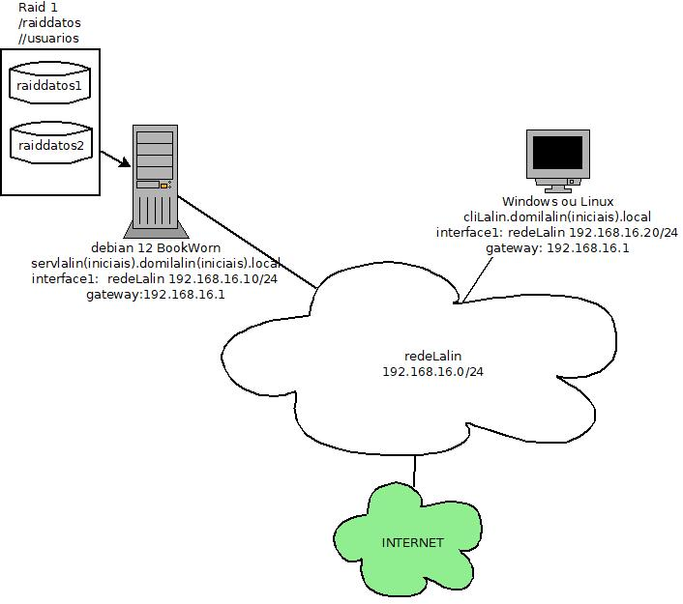O concello de Lalín encarga ó IES ULLOA ALLER realizar a implantación do sistema informático do departamento administrativo do consistorio. Tras sendas reunións, co departamento en cuestión, chégase a un catálogo de requisitos, a partir do cal se sacan as seguintes conclusións que deberá implementar:

**Nota**: Para a implantación das máquina poderanse utilizar as **ovas** creadas na aula como **dbase.ova, wclient.ova, dclient.ova** ou **uclient.ova** creadas na aula.

IMPORTANTE: **Como primeira instrución no servidor executar el comando:**

**export HISTTIMEFORMAT='%F %T : '**

* Como servidor do dominio, SAMBA ,utilizarase unha máquina co sistema operativo Debian 12 BookWorn Core **servlalin(iniciais)** - servlalin(inicais).domilalin(iniciais).local -

As características desta serán**:**

* + 2GB de RAM.
  + Tres discos duros, un de **20GB** para o sistema**(/)** e outros dous de 70 GB para almacenamento chamados **raiddatos1** e **raiddatos2**.
  + Os discos **raiddatos1** e **raiddatos2** estarán montados en **Raid 1** sobre o punto de montaxe **/raiddatos**
  + Unha interface na **Rede Nat**, **redelalin**, configurada coa ip **192.168.16.10/24** e como porta de enlace a da rede a da redelalin **192.168.16.1**.
  + Configurar o dominio **SAMBA4** para a centralización dos recursos e a validación dos usuarios. O nome do dominio será **domilalin(iniciais do alumno).local**.
  + En canto o servizo de **DNS** poderase utilizar o **interno de SAMBA4**.
* Crear un cliente do dominio, que poderá ser **Ubuntu 22.04 HellyFish** ou **Windows 10,** á elección do alumno**.** 
  + O nome desta máquina será **clilalin**
  + Disporá dunha interfaces de rede, na rede interna **redelalin** coa ip **192.168.16.20/24**.
  + **Porta de enlace** a de **redelalin** **192.168.16.1**
  + Servidor de **DNS** debe ser o do servidor **servlalin**.

Para crear o cliente poderanse utilizar calquera das máquina traballadas na aula, sendo recomendable, de querer utilizar as RSAT, coller as de traballo de aula parametrizándoa e modificando o dominio.

* Deberanse crear as seguintes unidades organizativas:

**uousuarios**, e dentro dela **uoadministracion** e **uoauxiliares**.

* Deberanse crear tres grupos, **g-usuarios**, **g-administracion** e **g-auxiliares** situando cada un deles na respectiva UO**.**
  + ***uousuarios****:* ***g-usuarios*** *con identificador 20000*
  + ***uoadministracion****:* ***g-administracion*** *con identificador 20001*
  + ***uoauxiliares***:**g-auxiliares** con identificador 20002
* Crearanse 2 usuarios de exemplo, **uadm1** con identificador **10000** e **uaux1** con identificador **10001** na UO correspondente, pertencendo os grupos correspondentes:
  + **g-administracion: uadmin1**
  + **g-auxiliares: uaux1**
  + **g-usuarios:uadmin1 y uaux1**

Os usuarios terán como contrasinal **abc123.** o cal non deberá caducar.

* No disco **raiddatos**:
  + Crear unha única partición no disco Datos, en formato **ext4** e coa etiquetas **raiddatos.**
  + Montalo de forma permanente sobre o directorio **/raiddatos** cos permisos
    - Usuario: **rwx**
    - Grupo: **rwx**
    - Outros: **rx**
  + Compartir o directorio **/raiddatos**  co nome do recurso compartido **usuarios (//usuarios).**
  + Dentro de **/raiddatos** crear os directorios:
    - **Diradmin**
    - **Diraux**
    - **PerfisWindows**
    - **PerfisLinux**)

sendo o usuario **root** e grupo **root** o **porpietario** cos permisos:

* + - Usuario: **rwx**
    - Grupo: **rwx**
    - Outros: ningún permiso
  + Utilizar o sevizo **nslcd.service** para importar usuarios e grupos do dominio.
  + Recórdase que o usuario do sistema **Administrator** debe pertencer ó grupo **Domain Admins**  o cal debe ter un **gidNumber (20010 por exemplo).**
* Para poder axustar os permisos coa granularidade adecuada deberanse utilizar **ACLs**, instalando o paquete oportuno, e realizando as modificacións precisas no **fstab.**
* Os usuarios **do grupo g-adminstracion** terán a súa carpeta particular compartida na carpeta **diradmin.**
* Os usuarios **do grupo g-auxiliares** terán a súa carpeta particular compartida na carpeta **diraux.**
* Deberanse implantar **perfís mobis**, de forma que os perfís dos usuarios se creen na carpeta correspondente según o sistema operativo.
* Para evitar a ocupación excesiva de recursos, polos usuarios do dominio, restrinxirase o uso máximo de espazo mediante a utilización de cuotas no disco de **Datos.** Para os usuarios administradores, **uadmin1,** asignaráselle unha **cuota de bloques branda** de **100000KB** e **forte** de **150000KB.** En canto ós auxiliares, **uaux1**, asignaráselle unha **cuota de bloques branda** de **75000KB** e **forte** de **150000KB**

**Na realización disporán de todos os recursos de Internet, aula virtual, etc excepto guións de resolución que non sexan de elaboración propia, para elo poderanse revisar descricións, capturas etc das que estean compostos.**

**Para aquelas opcións de configuración que non estean indicadas na descrición do exercicio o alumno poderá optar pola opción que considere mais adecuada. Si o alumno considera que se debe realizar algunha modificación do exercicio debe indicalo, deixándoo reflexado no documento que debe ser entregado co nome. Consideracións.txt**

**Finalizado o exercicio deberá facer unha instantánea das máquinas utilizadas. As máquinas virtuais utilizadas no desenrolo do exercicio poderán ser revisadas polo que non se poderán eliminar ata que así se lle indique.**

## ENTREGA

### Na máquina servidor **slalin:**

### Instalar o paquete **ldb-tools**

### Crear nun documento captura dos seguintes comandos:

* cat /etc/hosts;cat /etc/hostname
* ip link;ip addr
* samba-tool domain info 127.0.0.1
* samba-tool ou list
* samba-tool user list
* samba-tool group list
* df -h;tree /raiddatos
* smbclient -L localhost -U%
* getent passwd|tail -n5;getent group |tail -n5
* getfacl /raiddatos/diradmin
* getfacl /raiddatos/PerfisWindows
* repquota -a (ou se non da resultado valido: edquota –u uadmin1)

### Entregar o arquivo /root/historial.txt resultado dos comandos seguintes na máquina slalin:

* history > /root/historial.txt
* cat */var/log/dpkg.log | grep “install “ >> /root/historial.txt*

Para pasalo á máquina anfitrión poderá utilizar o comando SCP, por exemplo dende Ubuntu sendo 2023 o porto configurado no redireccionamento NAT:

*scp –P 2023* [*root@localhost:/root/historial.txt*](mailto:root@localhost:/root/historial.txt) */home/usuario*

### Dende a máquina cliente **clalin:**

### Validado como **Administrator** captura de:

Dende a ferramenta **Usuarios y Equipos de Active Directory** captura onde se mostren as **UO**, **grupos** e **usuarios** creados.

dentro das propiedades de **uadmin1** a configuración do **perfil** e **cuenta.**

### Validado como **uadm1** crear capturas dos comando cmd:

whoami

net use

### Táboa de valoración

Para a corrección positiva do exercicio este deberase completar na súa totalidade. Unha vez **completado o 100%** a nota obterase en base o tempo empregado, incluídas as capturas de entrega, para súa realización según a táboa seguinte:

|  |  |
| --- | --- |
| **Tempo Entrega** | **Nota** |
| < 1h 40m | 10 |
| < 1h 50m | 9 |
| < 2h | 8 |
| < 2h 10m | 7 |
| < 2h 20m | 6 |
| < 2h 40h | 5 |
| < 2h 50m | 4 |
| < 3h 00m | 3 |
| < 3h 10m | 2 |

**Finalizado o exercicio deberá facer unha instantánea das máquinas utilizadas. As máquinas virtuais utilizadas no desenrolo do exercicio poderán ser revisadas polo que non se poderán eliminar ata que así se lle indique.**